1.2.4 Анализ экспериментальных данных полученных от АПК ТИЗ за период наблюдения, тестирования результатов измерений АПК ТИЗ по результатам измерений ИВЗ и модели из состава макета КОДГП.

1.2.4.1 Анализ экспериментальных данных полученных от АПК ТИЗ за период наблюдения и тестирование результатов измерений АПК ТИЗ по результатам измерений ИВЗ и модели из состава КОГДП, проводятся в следующем порядке:

а) Выборка результатов измерений АПК ТИЗ, ИВЗ, модели ионосферы (КП ВШ) из базы данных макета КОДГП.

б) Усреднение часовых значений критической частоты по следующей формуле (1):

$μ=\frac{\sum^{N}{{foF2}_{N}}}{N}$ (1)

где, $μ$– среднее значение критической частоты за час;

${Fof2}_{N}$– частота по слою F2;

N – объём выборки;

в) Нахождение медианных значений критических частот для каждого часа суток за период наблюдения:

1) ряд значений $μ$ для каждого часа упорядочивается по возрастанию;

2) медианные значения находятся по следующей формуле (2) (3):

для ряда значений $μ$ нечетной длины, $m\left(x\right)=x_{(n+1)/2}$ (2)

для ряда значений $μ$ четной длины, $m(x)=\frac{x_{(n/2)}+x_{((n/2)+1)}}{2}$ (3)

г) Расчет среднеквадратичных погрешностей по формулам (4) (5) (6):

${СКП}_{tiz/ivz}=\sqrt{\sum^{N}{\frac{{(m_{tiz} - m_{ivz})}^{2}}{N}}}$ (4)

${СКП}_{tiz/model}=\sqrt{\sum^{N}{\frac{{(m_{tiz} - m_{model})}^{2}}{N}}}$ (5)

${СКП}_{model/ivz}=\sqrt{\sum^{N}{\frac{{(m_{model} - m_{ivz})}^{2}}{N}}}$ (6)

где, mtiz – медианное значение критической частоты по данным АПК ТИЗ;

mivz – медианное значение критической частоты по данным ИВЗ;

mmodel - медианное значение критической частоты по данным модели ионосферы;

N – объём выборки.

д) Расчет относительных погрешностей производится по формуле (7):

$δ=\frac{СКП}{m}*100$ (7)

где, СКП – среднеквадратичная погрешность;

m – медиана.

Произведен анализ экспериментальных данных полученных от АПК ТИЗ на НИС «Горьковская» за период с 01.03.2023 по 18.06.2023, обсерватории «Карпогоры» за период с 01.06.2023 по 01.08.2023 и обсерватории «Лопарская» за период с 01.06.2023 по 01.08.2023.

На рисунках 1, 2, 3, 4, 5, 6 представлены графики хода критических частот за период наблюдения для НИС «Горьковская», обсерватории «Карпогоры» и обсерватории «Лопарская».

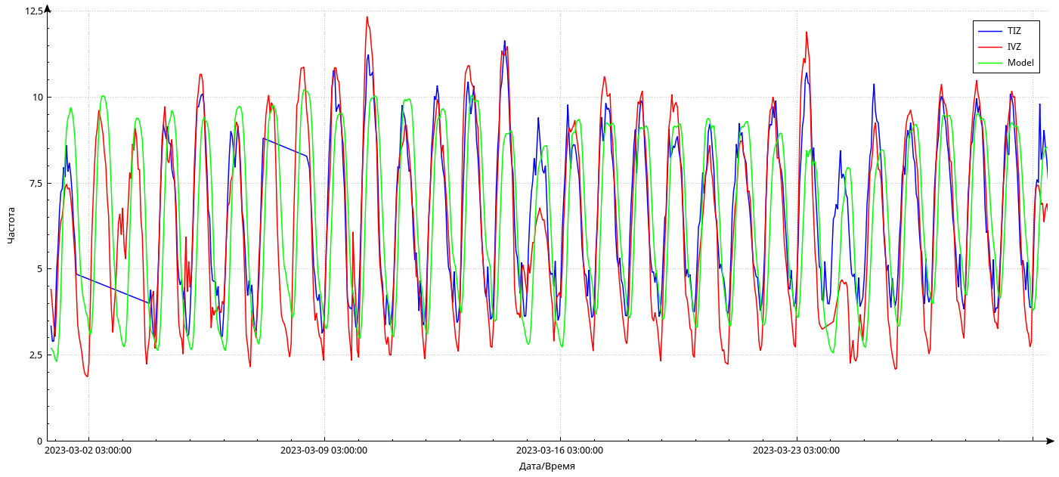

- критическая частота по данным АПК ТИЗ

- критическая частота по данным по ИВЗ

- критическая частота по данным по модели ионосферы

Рисунок 1 – График хода критических частот на НИС «Горьковская» за период с 01.03.2023 по 01.04.2023.

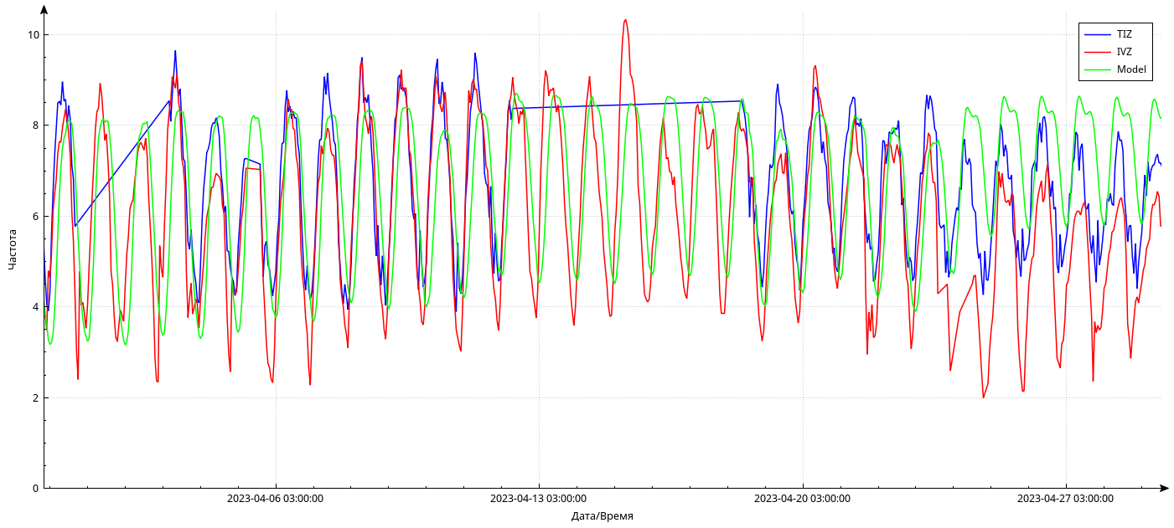

- критическая частота по данным АПК ТИЗ

- критическая частота по данным по ИВЗ

- критическая частота по данным по модели ионосферы

Рисунок 2 – График хода критических частот на НИС «Горьковская» за период с 01.04.2023 по 01.05.2023

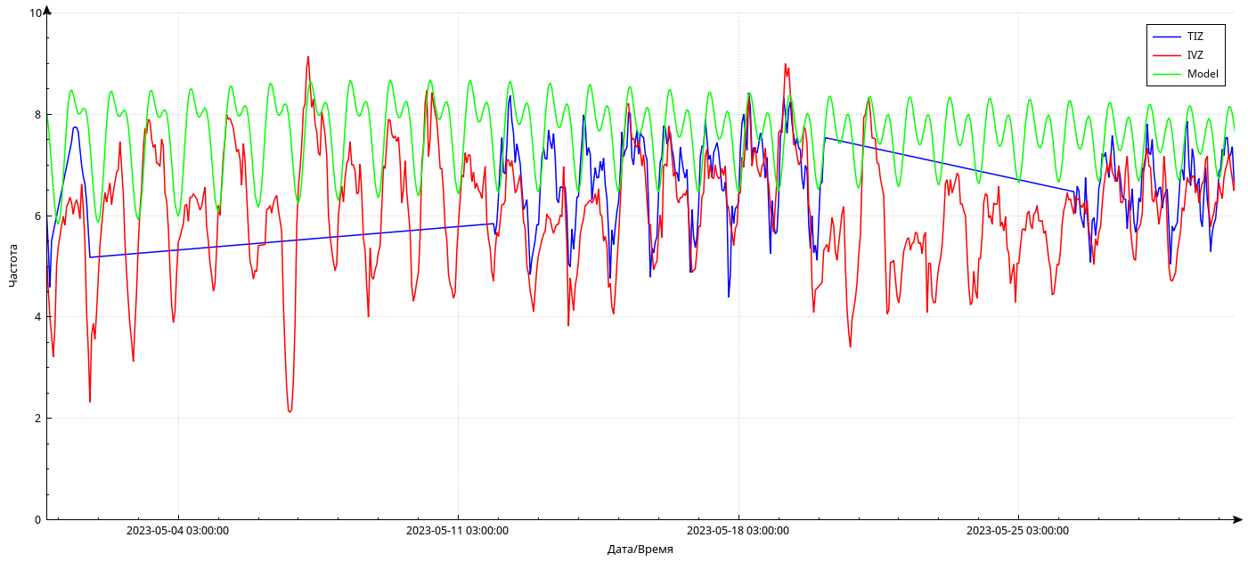

- критическая частота по данным АПК ТИЗ

- критическая частота по данным по ИВЗ

- критическая частота по данным по модели ионосферы

Рисунок 3 – График хода критических частот на НИС «Горьковская» за период с 01.05.2023 по 01.06.2023

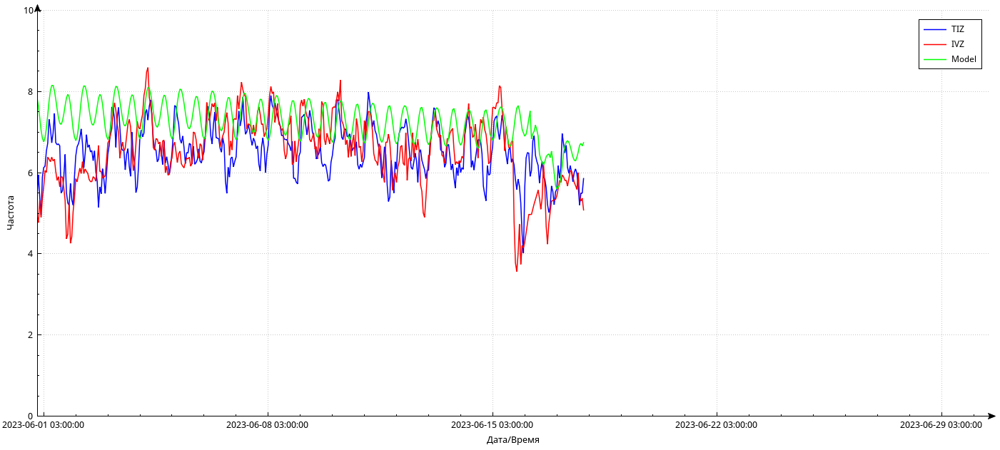

- критическая частота по данным АПК ТИЗ

- критическая частота по данным по ИВЗ

- критическая частота по данным по модели ионосферы

Рисунок 4 – График хода критических частот на НИС «Горьковская» за период с 01.06.2023 по 18.06.2023

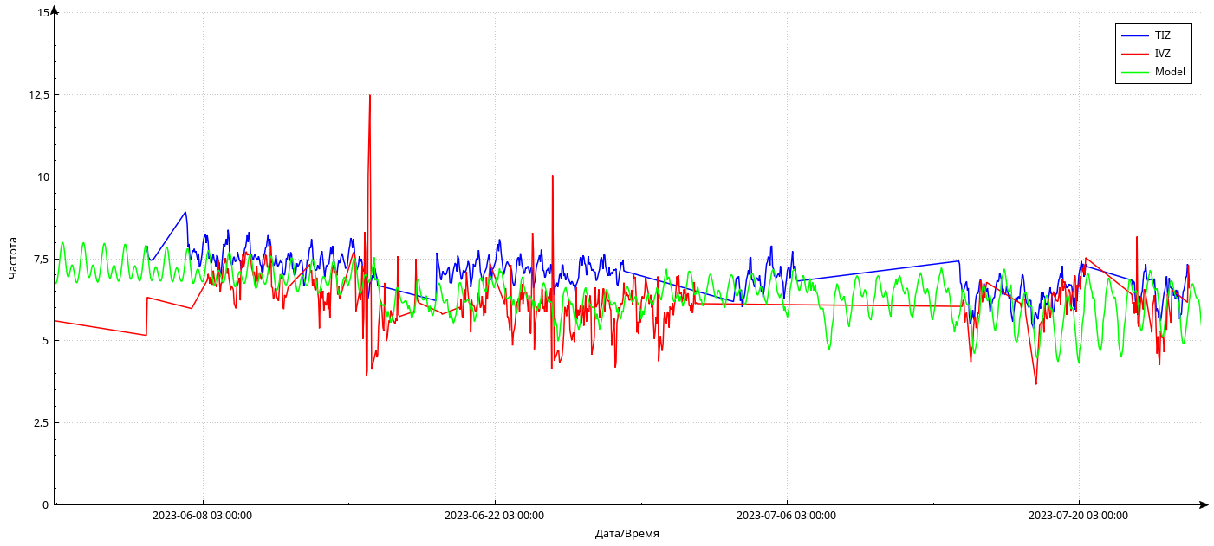

- критическая частота по данным АПК ТИЗ

- критическая частота по данным по ИВЗ

- критическая частота по данным по модели ионосферы

Рисунок 5 – График хода критических частот на обсерватории «Карпогоры» за период с 01.06.2023 по 01.08.2023

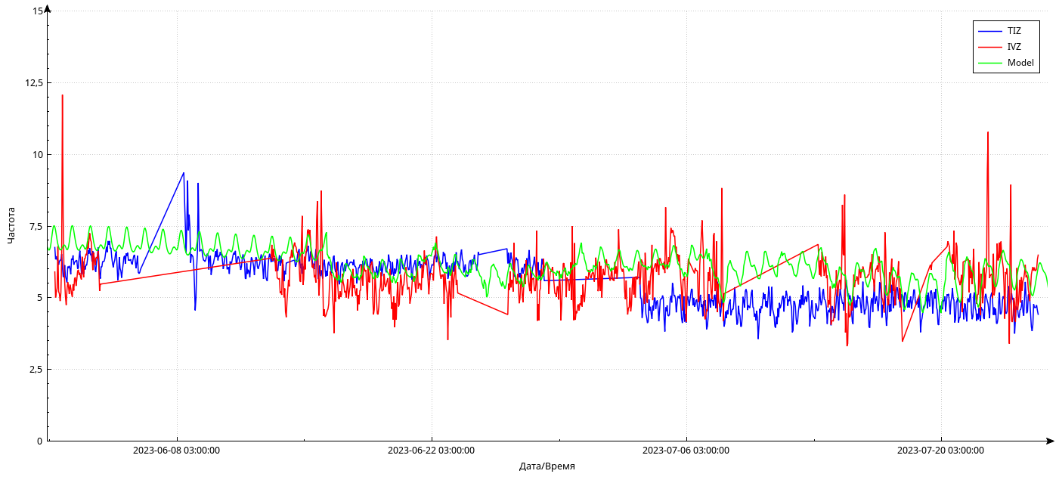

- критическая частота по данным АПК ТИЗ

- критическая частота по данным по ИВЗ

- критическая частота по данным по модели ионосферы

Рисунок 6 – График хода критических частот на обсерватории «Лопарское» за период с 01.06.2023 по 01.08.2023

Результаты расчета медианных значений критических частот приведены в таблицах 1, 2, 3.

Таблица 1 – Медианные значения критических частот по НИС «Горьковская»

|  |  |  |  |
| --- | --- | --- | --- |
| Час | ИВЗ, MHz | Модель, MHz | АПК ТИЗ, MHz |
| 0 | 4,095 | 5,51 | 4,7226 |
| 1 | 4,11 | 5,13 | 4,57414 |
| 2 | 4,485 | 4,84 | 4,84914 |
| 3 | 5,0775 | 4,73 | 5,47093 |
| 4 | 5,61 | 4,85 | 6,06266 |
| 5 | 6,23 | 5,33 | 6,84677 |
| 6 | 6,895 | 5,79 | 7,34315 |
| 7 | 7,29 | 6,36 | 7,61816 |
| 8 | 7,555 | 7,43 | 7,66159 |
| 9 | 7,6925 | 7,98 | 7,90507 |
| 10 | 7,64 | 8,23 | 8,09614 |
| 11 | 7,53 | 8,36 | 7,8491 |
| 12 | 7,375 | 8,3 | 7,85062 |
| 13 | 7,39 | 8,2 | 7,95099 |
| 14 | 7,13 | 8,07 | 7,76782 |
| 15 | 6,98 | 8,08 | 7,47036 |
| 16 | 6,82 | 8,08 | 7,18812 |
| 17 | 6,64 | 8,04 | 6,79685 |
| 18 | 6,39 | 7,95 | 6,31062 |
| 19 | 5,765 | 7,7 | 5,91182 |
| 20 | 5,045 | 7,49 | 5,57756 |
| 21 | 4,585 | 7,14 | 5,22341 |
| 22 | 4,3025 | 6,65 | 4,78787 |
| 23 | 4,2 | 6,53 | 5,376 |

Таблица 2 – Медианные значения критических частот по обсерватории «Карпогоры»

|  |  |  |  |
| --- | --- | --- | --- |
| Час | ИВЗ, MHz | АПК ТИЗ, MHz | Модель, MHz |
| 0 | 5,7825 | 6,69475 | 6,09 |
| 1 | 6,07812 | 6,73459 | 5,96 |
| 2 | 6,095 | 6,98395 | 5,87 |
| 3 | 6,06 | 7,15159 | 5,79 |
| 4 | 6,16456 | 7,31742 | 5,89 |
| 5 | 6,09089 | 7,44 | 6,06 |
| 6 | 6,28375 | 7,43983 | 6,36 |
| 7 | 6,22833 | 7,30217 | 6,49 |
| 8 | 6,53143 | 7,61858 | 6,62 |
| 9 | 6,58 | 7,52891 | 6,84 |
| 10 | 6,402 | 7,24742 | 6,93 |
| 11 | 6,322 | 7,19433 | 6,98 |
| 12 | 6,24291 | 6,98088 | 6,95 |
| 13 | 6,22476 | 6,96692 | 6,86 |
| 14 | 6,14833 | 7,0985 | 6,67 |
| 15 | 6,32275 | 7,1225 | 6,52 |
| 16 | 6,239 | 7,09658 | 6,42 |
| 17 | 6,085 | 7,08667 | 6,39 |
| 18 | 6,222 | 7,04258 | 6,37 |
| 19 | 6,3 | 7,141 | 6,47 |
| 20 | 6,074 | 7,15504 | 6,54 |
| 21 | 6,71556 | 7,09125 | 6,46 |
| 22 | 6,232 | 7,01975 | 6,3 |
| 23 | 5,57333 | 6,54533 | 6,08 |

Таблица 3 – Медианные значения критических частот по обсерватории «Лопарская»

|  |  |  |  |
| --- | --- | --- | --- |
| Час | ИВЗ, MHz | АПК ТИЗ, MHz | Модель, MHz |
| 0 | 5,377 | 5,4955 | 5,89 |
| 1 | 5,42066 | 5,46717 | 5,84 |
| 2 | 5,22125 | 5,46558 | 5,83 |
| 3 | 5,2696 | 5,18767 | 5,77 |
| 4 | 5,4588 | 5,053 | 5,82 |
| 5 | 5,54619 | 5,03125 | 5,92 |
| 6 | 5,58725 | 5,51433 | 6,14 |
| 7 | 5,738 | 5,59375 | 6,26 |
| 8 | 5,92 | 5,69988 | 6,37 |
| 9 | 5,94388 | 5,44925 | 6,52 |
| 10 | 5,85134 | 5,45842 | 6,57 |
| 11 | 5,77425 | 6,15142 | 6,59 |
| 12 | 5,72975 | 6,0825 | 6,51 |
| 13 | 5,70487 | 5,85258 | 6,4 |
| 14 | 5,8104 | 5,78641 | 6,28 |
| 15 | 5,8925 | 5,7927 | 6,19 |
| 16 | 5,87 | 5,92488 | 6,12 |
| 17 | 5,91875 | 6,06779 | 6,09 |
| 18 | 5,80875 | 6,23267 | 6,08 |
| 19 | 5,69623 | 6,02608 | 6,11 |
| 20 | 5,771 | 5,88933 | 6,09 |
| 21 | 5,582 | 5,625 | 5,99 |
| 22 | 5,18512 | 5,66433 | 5,93 |
| 23 | 5,0725 | 5,8535 | 5,83 |

Результаты расчетов среднеквадратичных погрешностей приведены в таблицах 4, 5, 6.

Таблица 4 – Среднеквадратичные погрешности критических частот по НИС «Горьковская»

|  |  |  |  |
| --- | --- | --- | --- |
| Час | ИВЗ/Модель, MHz | АПК ТИЗ/ИВЗ, MHz | АПК ТИЗ/Модель, MHz |
| 0 | 1,415 | 0,6276 | 0,7874 |
| 1 | 1,02 | 0,46414 | 0,55586 |
| 2 | 0,355 | 0,36414 | 0,00914 |
| 3 | 0,3475 | 0,39343 | 0,74093 |
| 4 | 0,76 | 0,45266 | 1,21266 |
| 5 | 0,9 | 0,61677 | 1,51677 |
| 6 | 1,105 | 0,44815 | 1,55315 |
| 7 | 0,93 | 0,32816 | 1,25816 |
| 8 | 0,125 | 0,10659 | 0,23159 |
| 9 | 0,2875 | 0,21257 | 0,07493 |
| 10 | 0,59 | 0,45614 | 0,13386 |
| 11 | 0,83 | 0,3191 | 0,5109 |
| 12 | 0,925 | 0,47562 | 0,44938 |
| 13 | 0,81 | 0,56099 | 0,24901 |
| 14 | 0,94 | 0,63782 | 0,30218 |
| 15 | 1,1 | 0,49036 | 0,60964 |
| 16 | 1,26 | 0,36812 | 0,89188 |
| 17 | 1,4 | 0,15685 | 1,24315 |
| 18 | 1,56 | 0,07938 | 1,63938 |
| 19 | 1,935 | 0,14682 | 1,78818 |
| 20 | 2,445 | 0,53256 | 1,91244 |
| 21 | 2,555 | 0,63841 | 1,91659 |
| 22 | 2,3475 | 0,48537 | 1,86213 |
| 23 | 2,33 | 1,176 | 1,154 |

Таблица 5 – Среднеквадратичные погрешности критических частот по обсерватории «Карпогоры»

|  |  |  |  |
| --- | --- | --- | --- |
| Час | ИВЗ/Модель, MHz | АПК ТИЗ/ИВЗ, MHz | АПК ТИЗ/Модель, MHz |
| 0 | 0,91225 | 0,60475 | 0,3075 |
| 1 | 0,65647 | 0,77459 | 0,11812 |
| 2 | 0,88895 | 1,11395 | 0,225 |
| 3 | 1,09159 | 1,36159 | 0,27 |
| 4 | 1,15286 | 1,42742 | 0,27456 |
| 5 | 1,34911 | 1,38 | 0,03089 |
| 6 | 1,15608 | 1,07983 | 0,07625 |
| 7 | 1,07384 | 0,81217 | 0,26167 |
| 8 | 1,08715 | 0,99858 | 0,08857 |
| 9 | 0,94891 | 0,68891 | 0,26 |
| 10 | 0,84542 | 0,31742 | 0,528 |
| 11 | 0,87233 | 0,21433 | 0,658 |
| 12 | 0,73797 | 0,03088 | 0,70709 |
| 13 | 0,74216 | 0,10692 | 0,63524 |
| 14 | 0,95017 | 0,4285 | 0,52167 |
| 15 | 0,79975 | 0,6025 | 0,19725 |
| 16 | 0,85758 | 0,67658 | 0,181 |
| 17 | 1,00167 | 0,69667 | 0,305 |
| 18 | 0,82058 | 0,67258 | 0,148 |
| 19 | 0,841 | 0,671 | 0,17 |
| 20 | 1,08104 | 0,61504 | 0,466 |
| 21 | 0,37569 | 0,63125 | 0,25556 |
| 22 | 0,78775 | 0,71975 | 0,068 |
| 23 | 0,972 | 0,46533 | 0,50667 |

Таблица 6 – Среднеквадратичные погрешности критических частот по обсерватории «Лопарская»

|  |  |  |  |
| --- | --- | --- | --- |
| Час | ИВЗ/Модель, MHz | АПК ТИЗ/ИВЗ, MHz | АПК ТИЗ/Модель, MHz |
| 0 | 0,1185 | 0,3945 | 0,513 |
| 1 | 0,04651 | 0,37283 | 0,41934 |
| 2 | 0,24433 | 0,36442 | 0,60875 |
| 3 | 0,08193 | 0,58233 | 0,5004 |
| 4 | 0,4058 | 0,767 | 0,3612 |
| 5 | 0,51494 | 0,88875 | 0,37381 |
| 6 | 0,07292 | 0,62567 | 0,55275 |
| 7 | 0,14425 | 0,66625 | 0,522 |
| 8 | 0,22012 | 0,67012 | 0,45 |
| 9 | 0,49463 | 1,07075 | 0,57612 |
| 10 | 0,39292 | 1,11158 | 0,71866 |
| 11 | 0,37717 | 0,43858 | 0,81575 |
| 12 | 0,35275 | 0,4275 | 0,78025 |
| 13 | 0,14771 | 0,54742 | 0,69513 |
| 14 | 0,02399 | 0,49359 | 0,4696 |
| 15 | 0,0998 | 0,3973 | 0,2975 |
| 16 | 0,05488 | 0,19512 | 0,25 |
| 17 | 0,14904 | 0,02221 | 0,17125 |
| 18 | 0,42392 | 0,15267 | 0,27125 |
| 19 | 0,32985 | 0,08392 | 0,41377 |
| 20 | 0,11833 | 0,20067 | 0,319 |
| 21 | 0,043 | 0,365 | 0,408 |
| 22 | 0,47921 | 0,26567 | 0,74488 |
| 23 | 0,781 | 0,0235 | 0,7575 |

Результаты расчетов относительных отклонений критической частоты приведены в таблицах 7, 8, 9.

Таблица 7 – Относительные отклонения значений критической частоты по НИС «Горьковская»

|  |  |  |  |
| --- | --- | --- | --- |
| Час | ИВЗ/Модель | АПК ТИЗ/ИВЗ | АПК ТИЗ/Модель |
| 0 | 25,68% | 11,67% | 14,29% |
| 1 | 19,88% | 8,56% | 10,84% |
| 2 | 7,33% | 6,97% | 0,19% |
| 3 | 7,35% | 7,47% | 15,66% |
| 4 | 15,67% | 8,29% | 25,00% |
| 5 | 16,89% | 11,12% | 28,46% |
| 6 | 19,08% | 8,02% | 26,82% |
| 7 | 14,62% | 5,72% | 19,78% |
| 8 | 1,68% | 1,80% | 3,12% |
| 9 | 3,60% | 3,58% | 0,94% |
| 10 | 7,17% | 7,80% | 1,63% |
| 11 | 9,93% | 5,53% | 6,11% |
| 12 | 11,14% | 8,30% | 5,41% |
| 13 | 9,88% | 9,83% | 3,04% |
| 14 | 11,65% | 10,98% | 3,74% |
| 15 | 13,61% | 8,32% | 7,55% |
| 16 | 15,59% | 6,27% | 11,04% |
| 17 | 17,41% | 2,65% | 15,46% |
| 18 | 19,62% | 1,37% | 20,62% |
| 19 | 25,13% | 2,58% | 23,22% |
| 20 | 32,64% | 9,23% | 25,53% |
| 21 | 35,78% | 11,44% | 26,84% |
| 22 | 35,30% | 9,36% | 28,00% |
| 23 | 35,68% | 23,18% | 17,67% |

Таблица 8 – Относительные отклонения значений критической частоты по обсерватории «Карпогоры»

|  |  |  |  |
| --- | --- | --- | --- |
| Час | АПК ТИЗ/ИВЗ | АПК ТИЗ/Модель | ИВЗ/Модель |
| 0 | 15,78% | 9,93% | 5,05% |
| 1 | 10,80% | 13,00% | 1,98% |
| 2 | 14,58% | 18,98% | 3,83% |
| 3 | 18,01% | 23,52% | 4,66% |
| 4 | 18,70% | 24,23% | 4,66% |
| 5 | 22,15% | 22,77% | 0,51% |
| 6 | 18,40% | 16,98% | 1,20% |
| 7 | 17,24% | 12,51% | 4,03% |
| 8 | 16,64% | 15,08% | 1,34% |
| 9 | 14,42% | 10,07% | 3,80% |
| 10 | 13,21% | 4,58% | 7,62% |
| 11 | 13,80% | 3,07% | 9,43% |
| 12 | 11,82% | 0,44% | 10,17% |
| 13 | 11,92% | 1,56% | 9,26% |
| 14 | 15,45% | 6,42% | 7,82% |
| 15 | 12,65% | 9,24% | 3,03% |
| 16 | 13,75% | 10,54% | 2,82% |
| 17 | 16,46% | 10,90% | 4,77% |
| 18 | 13,19% | 10,56% | 2,32% |
| 19 | 13,35% | 10,37% | 2,63% |
| 20 | 17,80% | 9,40% | 7,13% |
| 21 | 5,59% | 9,77% | 3,96% |
| 22 | 12,64% | 11,42% | 1,08% |
| 23 | 17,44% | 7,65% | 8,33% |

Таблица 9 – Относительные отклонения значений критической частоты по обсерватории «Лопарская»

|  |  |  |  |
| --- | --- | --- | --- |
| Час | АПК ТИЗ/ИВЗ | АПК ТИЗ/Модель | ИВЗ/Модель |
| 0 | 2,20% | 6,70% | 8,71% |
| 1 | 0,86% | 6,38% | 7,18% |
| 2 | 4,68% | 6,25% | 10,44% |
| 3 | 1,55% | 10,09% | 8,67% |
| 4 | 7,43% | 13,18% | 6,21% |
| 5 | 9,28% | 15,01% | 6,31% |
| 6 | 1,31% | 10,19% | 9,00% |
| 7 | 2,51% | 10,64% | 8,34% |
| 8 | 3,72% | 10,52% | 7,06% |
| 9 | 8,32% | 16,42% | 8,84% |
| 10 | 6,72% | 16,92% | 10,94% |
| 11 | 6,53% | 6,66% | 12,38% |
| 12 | 6,16% | 6,57% | 11,99% |
| 13 | 2,59% | 8,55% | 10,86% |
| 14 | 0,41% | 7,86% | 7,48% |
| 15 | 1,69% | 6,42% | 4,81% |
| 16 | 0,93% | 3,19% | 4,08% |
| 17 | 2,52% | 0,36% | 2,81% |
| 18 | 7,30% | 2,51% | 4,46% |
| 19 | 5,79% | 1,37% | 6,77% |
| 20 | 2,05% | 3,30% | 5,24% |
| 21 | 0,77% | 6,09% | 6,81% |
| 22 | 9,24% | 4,48% | 12,56% |
| 23 | 15,40% | 0,40% | 12,99% |

Анализ относительных отклонений значений критических частот модели ионосферы разработанной ИКИ РАН (КП ВШ), ИВЗ и АПК ТИЗ за период проведения измерений показал, что расхождения значений не превышают 20%.